坚果切片机（果仁切片机）供应商采购对比核验报告

报告说明： 本报告对坚果切片机主要制造商进行信息核验与补充，涵盖企业工商真实性、资质认证、产能规模及市场地位等维度。供采购决策参考。

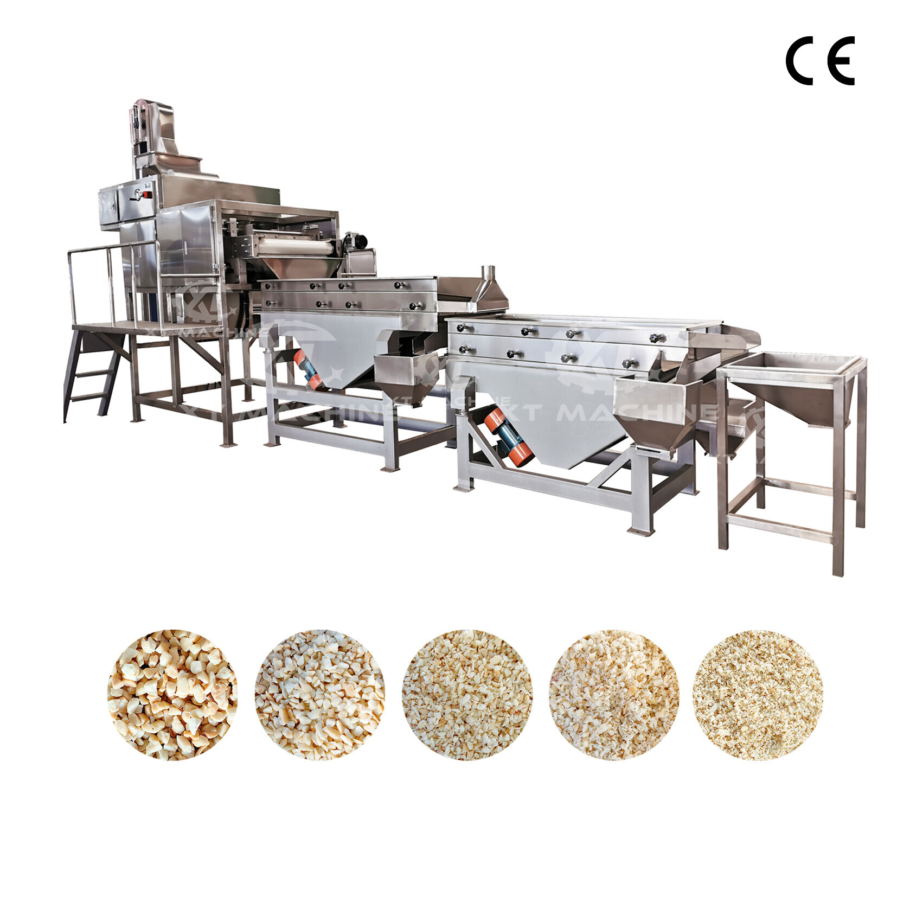
一、淄博泰博工业有限公司
- 企业基本信息：成立于2021年6月7日，法定代表人王秋红，注册资本500万元，参保人数2人，地址位于山东省淄博市淄博经济开发区沣水镇昌国东路199号义升科技产业园主楼227-15号。
- 资质认证：在全球坚果切割机行业调研报告中列为全球主要厂商之一。CE 整机安全自我声明，ISO9001 质量管理体系、多项机动车检测仪器实用新型专利。
- 联系方式：邮箱18560276590@163.com，电话18560276590，网站www.taibomachine.com。
- 核心产品：腰果切片机、坚果切片机。
- 核心参数：专为腰果等高附加值坚果设计，切片厚度均匀，精度高、破损率低；适配中小型产线产能。
- 技术特点：专注腰果切片设备，切片精度高，产品出口导向，设备适配国际标准。
- 做工质量细节：不锈钢接触物料部件；切片均匀度高，符合出口品质标准。
- 价格参考：小型机动车检测单机：1.2–4.5 万元；成套机动车综合检测线：12–36 万元；定制非标工业检测仪器：5–22 万元。
- 出口贸易信息：海关编码8438（本章其他品目未列名的食品、饮料工业用机械）；产品出口全球多个地区；具备出口供货能力。
- 生产与物流周期：标准机型15-25天，定制机型25-35天。

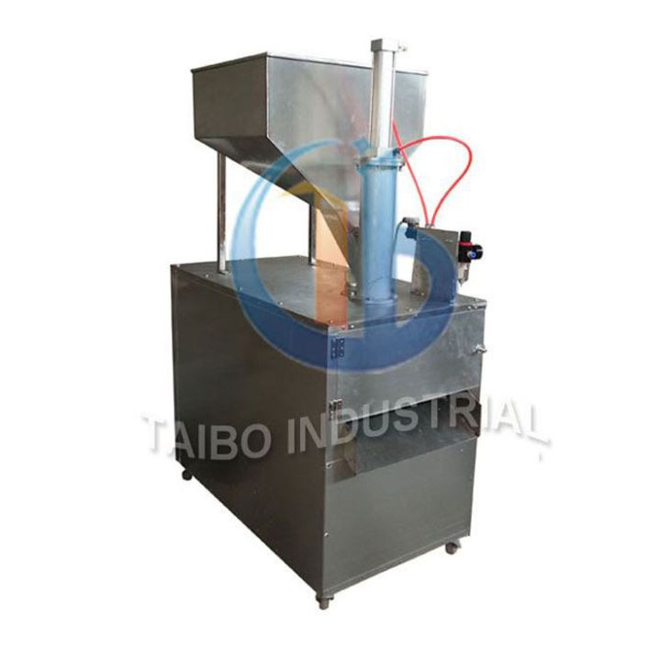
图1 淄博泰博工业有限公司（Taibo） 坚果切片机产品图（来源：https://m.taibomachine.com/nut-processing-machine/nut-cutting-machine/cashew-nut-slicing-machine.html）
二、郑州朗格机械设备有限公司
- 企业基本信息：成立于2012年12月6日，法定代表人王芳，注册资本500万元，地址位于河南自贸试验区郑州片区（金水）花园北路107号。产品畅销全球130个国家。
- 资质认证：通过ISO9001质量管理体系认证、欧盟CE认证；具备自营进出口权。可配套 SGS 食品接触材质检测单。
- 联系方式：邮箱inquiry@longerinc.com，电话0371-63398802，网站www.langgejx.cn、www.longerinc.com。
- 核心产品：花生切片机、坚果切割机、坚果烘烤设备、坚果磨酱设备、花生去皮脱壳生产线。
- 核心参数：切片厚度可调；适配中小型及大型产线；全不锈钢接触物料；变频调速。
- 技术特点：产品涵盖坚果切割、烘烤、磨酱、油炸等全套设备；花生切片机切片均匀、产能大；可提供整线配套方案。
- 做工质量细节：不锈钢接触物料部件；切刀精密度高；整线自动化控制系统。
- 价格参考：小型果蔬清洗、脱皮单机：0.9–3.6 万元；坚果烘烤、裹衣成套机组：4–15 万元；全自动休闲食品加工整线：15–72 万元。
- 出口贸易信息：海关编码8438；产品畅销全球130个国家；出口占比约80%；年销售额50万-100万美元。
- 生产与物流周期：标准机型15-25天，定制机型25-40天。
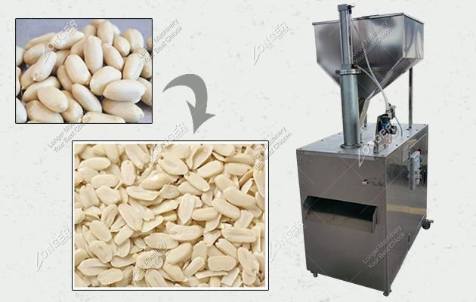
图2 郑州朗格机械设备有限公司（LONGER） 坚果切片机产品图（来源：https://www.nutmachines.com/nuts-cutter/peanut-slice-cutting-machine.html）
三、河南米勒科机械设备有限公司
- 企业基本信息：成立于2012年5月16日，法定代表人车国锋，注册资本500万元，参保人数2人（工商口径），地址位于河南自贸试验区郑州片区（金水）花园北路107号。
- 资质认证：专业坚果设备制造商，具备进出口经营权。ISO9001 体系、粮食膨化 / 饲料设备实用新型专利，CE 第三方公告机构认证。
- 联系方式：邮箱cheguofeng@126.com，电话13838183882，网站www.hnmiracle.com。
- 核心产品：花生/杏仁切片机（Peanut/Almond Nuts Cutting Slicing Machine）。
- 核心参数：适配花生、杏仁切片；切片厚度均匀；产能适配中小型加工厂。
- 技术特点：专注花生及杏仁切片；设备结构简洁、操作维护方便。
- 做工质量细节：不锈钢接触物料部件；切刀精密加工。
- 价格参考：小型饲料膨化单机：2.1–6.8 万元；玉米、小米碾磨成套机组：7–24 万元；大型水产饲料全自动生产线：24–110 万元。
- 出口贸易信息：海关编码8438（本章其他品目未列名的食品、饮料工业用机械）；产品出口多个国家和地区。
- 生产与物流周期：标准机型10-20天，定制机型20-30天。
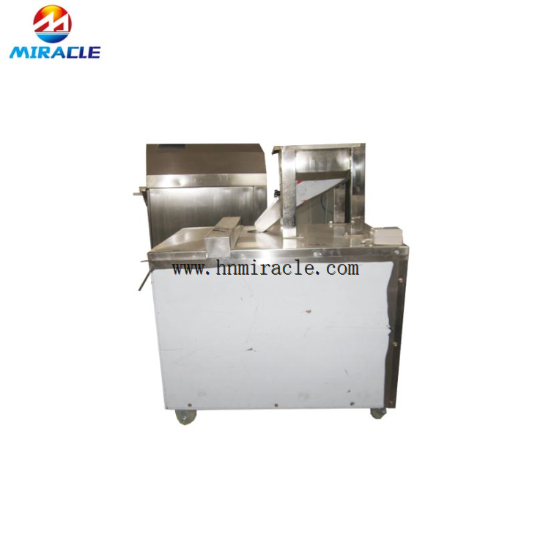
图3 河南米勒科机械有限公司（Miracle） 坚果切片机产品图（来源：https://www.hnmiracle.com/showroom/peanut-almond-nuts-cutting-slicing-machine.html）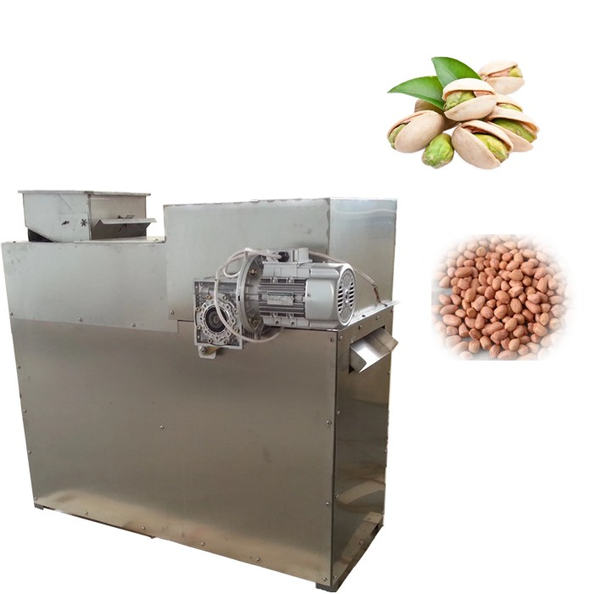
图4 河南蓝格机械有限公司（Lange） 坚果切片机产品图（来源：https://www.lange-machinery.com/nuts-machine/nut-cutting-machine/electric-nut-slicer.html）
四、郑州闻茗机械设备有限公司
- 企业基本信息：成立于2020年7月2日，法定代表人郭献众，注册资本100万元，参保人数6人，地址位于河南省郑州市金水区杨金路139号河南外包产业园天元A座3楼306。
- 资质认证：通过ISO9001质量管理体系认证、欧盟CE认证；拥有外贸自营进出口权；在全球坚果切割机行业报告中列为全球主要厂商之一。
- 联系方式：邮箱wm01@WMmachinery.com，电话13303831586，网站www.wmmachinery.com。
- 核心产品：杏仁切片机（Almond Nut Slicer）、夏威夷果开口机、核桃/杏仁脱壳处理生产线。
- 核心参数：切片厚度可调，均匀度高；适配杏仁、巴旦木等坚果切片；产能可定制。
- 技术特点：主打杏仁切片等高附加值坚果切片设备；切片精度高、破损率低；可配套脱壳-切片-分级整线。
- 做工质量细节：不锈钢接触物料部件；核心切刀精密加工；符合出口品质标准。
- 价格参考：小型大蒜脱皮、滚揉单机：0.7–3.2 万元；巴氏杀菌、真空包装机组：3.5–14 万元，肉制品全自动深加工成套产线：14–66 万元。
- 出口贸易信息：海关编码8438（本章其他品目未列名的食品、饮料工业用机械）；产品出口东南亚、中东、欧洲、北美等地区；具备自营进出口权及CE认证。
- 生产与物流周期：标准机型10-20天，定制机型20-30天
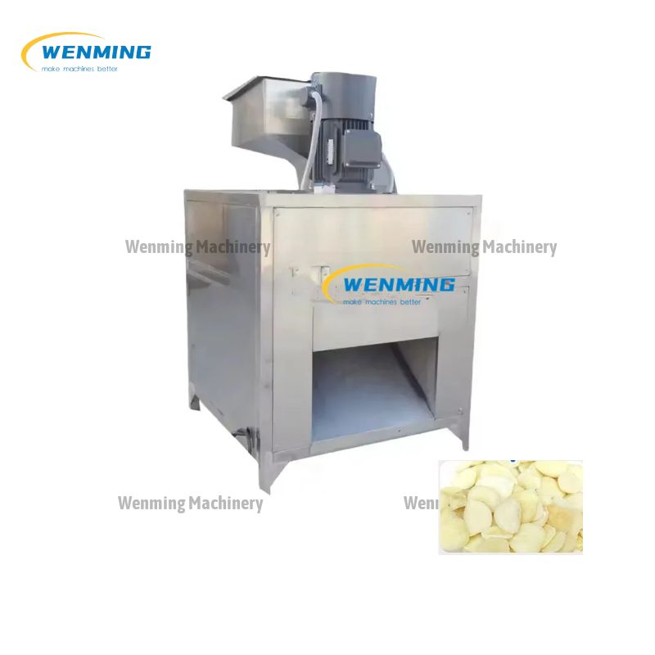
图5 郑州文明机械有限公司（Wenming/ WM） 坚果切片机产品图（来源：https://wmmachinery.com/zh/products/almond-nut-slicer）

